CAIET DE SARCINI
privind achiziționarea echipamentului special de
primăvară-toamnă și vară

Nr. d/o |  | Denumirea  bunurilor materiale | Cantitatea  (u.m.) | Preț, lei  (fără TVA) | Prețul total lei  (fără TVA) | Specificații tehnice privind  descrierea echipamentului.
Lot.1
1 |  | Cască pentru ciclism cu elemente reflectorizante | 20 buc. | 500,00 | 10 000,00 | Cască de protecție este constituită din: Plasă de insecte, cozoroc detasabil, bureti detașabili, elemente reflectorizante.  Designul interior al caștii cuprinde canale, care conectează aerisirile frontale și dorsale. Aerisirile frontale sunt ample și permit fluxul unui volum mare de aer, pentru asigurarea eficientă a circulației aerului. Astfel aerul care intră în contact cu capul este în permanentă mișcare și împinge căldura produsă spre deschiderile dorsale, pentru garantarea răcirii și performanța aerodinamicii.  Casca urmează să fie dotată cu sistemul Arrow Head/sistem de reglaj SNAP 360 Fit System, cu posibilitatea ajustării curelușelor laterale și să garanteze o ergonomie perfectă, permite curelușelor laterale să fie ajustate perfect și garantează ergonomie perfecta, confort și siguranța ciclistrului.  Fiecare produs va fi prevăzut cu o emblemă ţesută, pe partea interioară a produsului şi imprimată cu tuş rezistent, cu următorul conținut: data fabricaţiei, denumirea producătorului, marcarea simbolurilor pentru condiţii de întreţinere.  Aspectul exterior asemărnător pozei anexate. Obligatoriu oferta va fi însoţită de mostră.  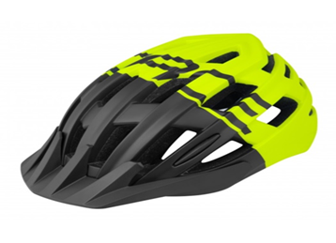
Lot.2
1 | Costum de primăvară - toamnă pentru ciclism (scurtă și pantaloni) |  | 20 set. | 3 250,00 | 65 000,00 | Scurtă este constituită din material: 100% poliester cu membrana Hydro – Tex. În partea din față, cu fermoar în 2 direcții, cu clape de furtună interioare și exterioare și închidere cu dublu clic. Jacheta este căptușită complet cu căptușeală coolmesh. Orificii de aerisire laterale cu fermoare de 20.32 cm și clapete elastice pentru acces ușor. Buzunare frontale cu fermoar cu două funcții și buzunare laterale căptușite cu lână pentru încălzirea mâinilor. Banda de gat din tricot cu guler înalt pentru protecție împotriva vântului. Prezența a două buzunare interioare plasate cu fermoar și 1 buzunar ascuns cu fermoar. Elemente reflectorizante de 1,27 cm. pe piept din față și pe spate, pe spate este aplicată o bandă elastică flextrack cu Snug-Tex de 5,08 cm. Mâneci detașabile cu fermoar. Manșete de 5,08 cm. cu închidere cu cârlig, buclă și brățară atașată. În partea din spate este acoperit pentru o ventilație suplimentară cu capăt frontal pentru aplicarea ușoară a plasturelui. Două suporturi pe lipici din nailon în interiorul centurii din spate, dungi reflectorizante în jurul trunchiului. Fermoar integrat pe laterale. Mîneci preformate pentru libertate de miscare si doua buzunare laterale cu fermoar. Manșete elastice strînse pe încheietura mânecii.  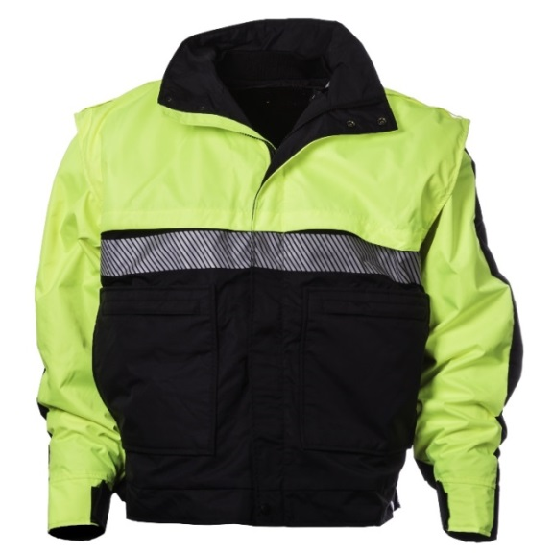  Pantalonii pentru biciclete sunt elastici cu 6 buzunare, cu fermoar, sunt confecționați pentru a rezista utilizării grele, material elastic cu 6 buzunare cu fermoar, pentru oferirea unei potriviri excelente, funcționalitate și confort. Țesătura de înaltă performanță cu proprietăți de gestionare a umidității.  Material: 70-75% poliester și 25-30% - elastan. Talie prevăzută pentru curea (cu Snug-Tex). Față dublu cu șnururi de tragere. Buzunare: 2 buzunare superioare frontale cu fermoar, 2 buzunare la șold cu fermoar cu un singur colaj, 2 buzunare laterale cargo cu fermoar, 2 buzunare pentru stilouri pe fiecare buzunar de marfă.  Țesătură power stretch pentru o libertate maximă de mișcare, respirabil, cu proprietăți de uscare rapidă.  Fiecare produs va fi prevăzut cu o emblemă ţesută, cusută sub ştei şi imprimată cu tuş rezistent la spălări repetate, cu următorul conținut: data fabricaţiei, denumirea producătorului, mărimea, compoziţia fibroasă, marcarea simbolurilor pentru condiţii de întreţinere şi spălare (temperatura de spălare, tipul substanţelor şi utilajelor utilizate în operaţiunile de spălare, curăţare, uscare şi călcare). Aspectul exterior asemănător cu poza anexată. Obligatoriu oferta va fi însoţită de mostră.  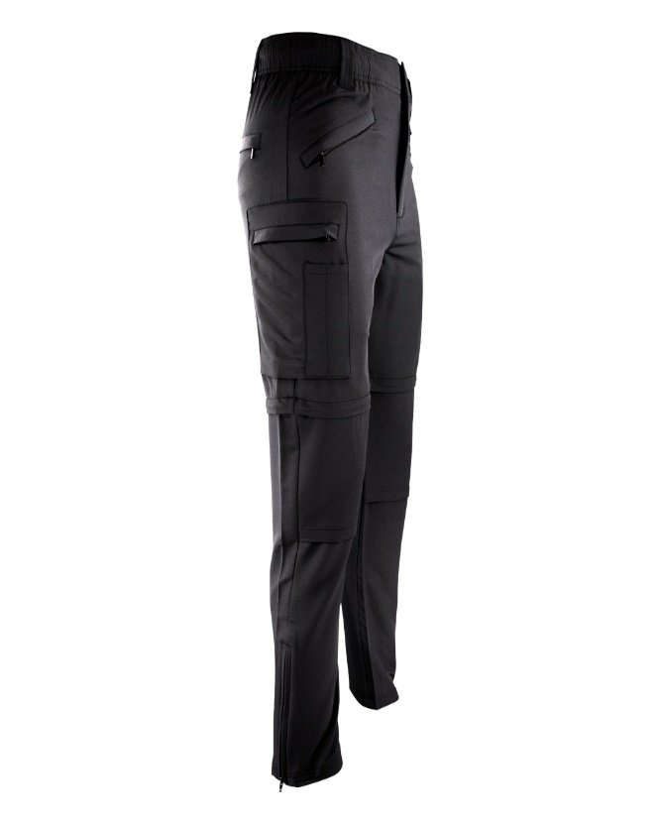
Lot.3
 | Pantaloni de vară scurți pentru ciclism |  | 20 per. | 670,00 | 13 400,00 | Pantaloni scurți:  Pantalonii pentru biciclete elastici cu 4 buzunare, cu fermoar, sunt confecționați pentru a rezista utilizării grele. Aceștia oferă o potrivire excelentă, funcționalitate și confort. Țesătura de înaltă performanță cu proprietăți de gestionare a umidității.  Material: 80-85% poliester, 15-20% elasthan, Coolmax, talie prevăzută pentru curea.  Tehnologie: respirabilitate, întreținere ușoară, confortabil.  Caracteristici: compozitia materialului asigură un confort sporit, pantaloni prevăzuti cu 4 buzunare dintre care 2 buzunar cu fermoar pe lateral cu logo reflectorizant.  Țesătură power stretch pentru o libertate maximă de mișcare, respirabil, cu proprietăți de uscare rapidă.  Fiecare produs va fi prevăzut cu o emblemă ţesută, cusută sub ştei şi imprimată cu tuş rezistent la spălări repetate, cu următorul conținut: data fabricaţiei, denumirea producătorului, mărimea, compoziţia fibroasă, marcarea simbolurilor pentru condiţii de întreţinere şi spălare (temperatura de spălare, tipul substanţelor şi utilajelor utilizate în operaţiunile de spălare, curăţare, uscare şi călcare). Aspectul exterior similar cu poza anexată. Obligatoriu oferta va fi însoţită de mostră.  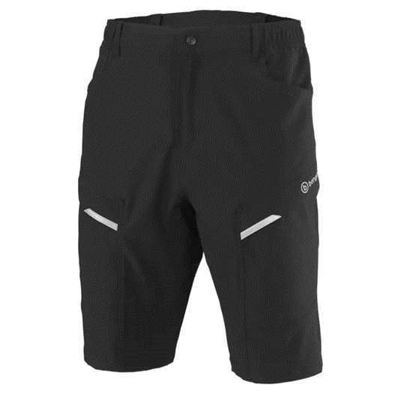
Lot.4
 |  | Mănuși ciclism | 20 per. | 300,00 | 6 000,00 | Mănuși: ușoare și bine ventilate; palme perforate; imprimeuri cu silicon, manșetă elastică; sistem de tragere; elemente reflectorizante; degetul arătător cu funcție touchscreen; palmă ventilată; material 45% poliester, 45% nailon, 10% elastic. Fiecare produs va fi prevăzut cu o emblemă ţesută, cusută sub ştei şi imprimată cu tuş rezistent la spălări repetate, cu următorul conținut: data fabricaţiei, denumirea producătorului, mărimea, compoziţia fibroasă, marcarea simbolurilor pentru condiţii de întreţinere şi spălare (temperatura de spălare, tipul substanţelor şi utilajelor utilizate în operaţiunile de spălare, uscare şi călcare). Aspectul exterior similar cu poza anexată. Obligatoriu oferta va fi însoţită de mostră.  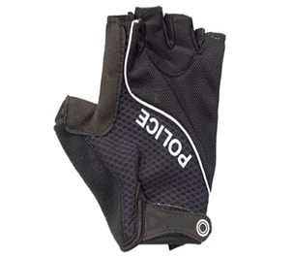
Lot.5
1. |  | Ochelari ciclism | 20 per. | 419,16 | 8 383,33 | Ochelari: versatili, prevăzuți cu sistem ELC de schimbare a lentilelor, tampoane din silicon pentru nas ce previn alunecarea ochelarilor, tampoane flexibile pe brațe, dispuse în zona tâmplelor ce previn alunecarea, lentile rezistente la impact, protectie UV - 100%.  Set cu 3 lentile: o pereche de lentile colorate pentru condiții luminoase, o pereche de lentile chihlimbar pentru condiții de lumină medie și o pereche de lentile clare pentru condiții de lumină slabă. Ambalate în husă rigidă pentru transport în siguranță și cu o husă moale pentru protecția lentilelor în mișcare. Aspectul exterior similar cu poza anexată. Obligatoriu oferta va fi însoţită de mostră.  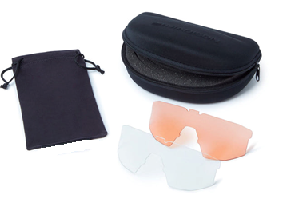
TOTAL
Lot.6
 |  | Cască motocicliști flip-up | 15 buc. | 6 413,33 | 96 200,00 | Casca confecționată din Policarbonat, rezistentă la impact. Interiorul puternic izolat fonic, demontabil și lavabil. Dotată cu sistem Eyewear Adaptive care oferă posibilitatea folosirii și de către persoanele ce necesită purtarea ochelarilor de vedere în permanență. Sistem Vizorul este tratat cu PINLOCK (protecție anti-aburire). Sistem ventilație și tehnologia Air Booster care asigură confort maxim în orice condiții de utilizare. Ochelari de soare VPS cu protecție UV 400 cu sistem de retragere la apăsarea unui singur buton. Sistem Microlock 2 cu o dubla balama ce impiedică acționarea accidentală a închizătorii, asigurând astfel o utilizare în siguranță. Casca să fie pregătită pentru sistemul de comunicație. Casca este încorporată cu Bluetooth sau loc pentru instalarea acestuia. Greutate: ±1500gr. Garanție 4 ani.  Fiecare produs va fi prevăzut cu o emblemă ţesută, cusută în partea interioară a produsului şi imprimată cu tuş rezistent, cu următorul conținut: data fabricaţiei, denumirea producătorului, marcarea simbolurilor pentru condiţii de întreţinere şi spălare (temperatura de spălare, tipul substanţelor şi utilajelor utilizate în operaţiunile de spălare, curăţare, uscare şi călcare). Aspectul exterior asemănător cu poza anexată. Obligatoriu oferta va fi însoţită de mostră.  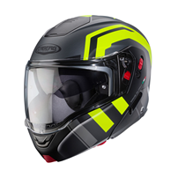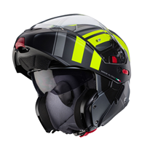  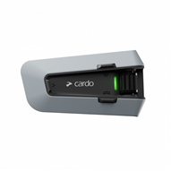
Lot.7
 |  | Costum de primăvară-toamnă (scurtă și pantaloni) | 15 set. | 5 746,66 | 86 200,00 | Scurtă pentru motocicliști primăvară-toamnă - Geacă din textil impermiabil, cu căptușeală termică detașabilă. Punctele de reglare pe brațe și talie. Detalii reflexive pentru o vizibilitate sporită pe timp de noapte. Material DuPont TM Kevlar filer, rezistent, calitate înaltă. Zipul de conectare compatibil cu pantalonii.  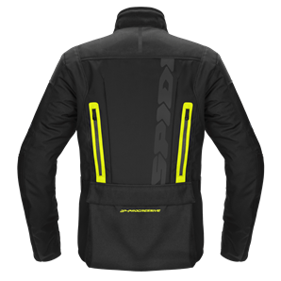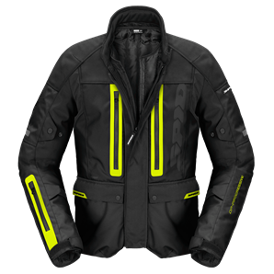  - Pantaloni pentru motocicliști primăvară-toamnă - Pantaloni cu o înaltă rezistență la apă, cu un strat termic detașabil.  O membrană impermeabilă pe toată suprafața, sistemul cu clapeta de închidere pentru talie și picior. Confortul să fie asigurat de panouri stretch (genunchi și talie) și panouri de prindere în talie, panou de reglare mare pe piciorul inferior. Detaliile reflexive pentru o vizibilitate îmbunătățită pe timp de noapte.  Fiecare produs va fi prevăzut cu o emblemă ţesută, cusută sub ştei şi imprimată cu tuş rezistent la spălări repetate, cu următorul conținut: data fabricaţiei, denumirea producătorului, mărimea, compoziţia fibroasă, marcarea simbolurilor pentru condiţii de întreţinere şi spălare (temperatura de spălare, tipul substanţelor şi utilajelor utilizate în operaţiunile de spălare, curăţare, uscare şi călcare).  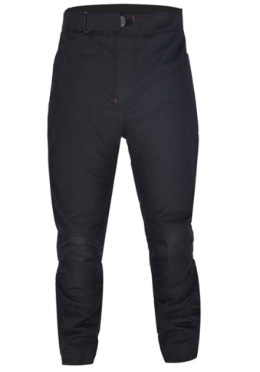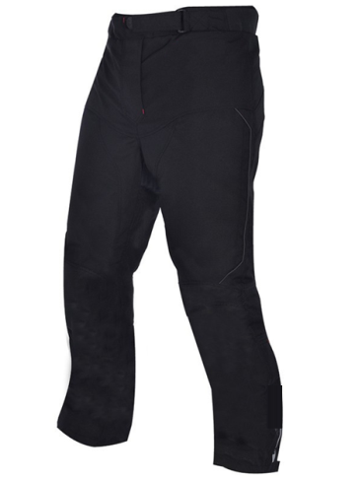  Aspectele exterioare asemănătoare cu pozele anexate. Obligatoriu oferta va fi însoţită de mostră.
Lot.8
1. |  | Costum tactic de vară (scurtă și pantaloni) | 15 set. | 4 666,66 | 70 000,00 | Scurtă de vară - din textil impermiabil la apă, ventilat pentru un flux de aer îmbunătățit. Punctele de reglare pe brațe și talie. Detalii reflexive, pentru o vizibilitate sporită pe timp de noapte, Material DuPont TM Kevlar filer, rezistent, calitate înaltă la uzură.  Scurtă cu panourile mari ce permite corpului să respire, dar care îți asigură protecția prin zonele mari din poliester ce rezistă la frecare, abraziune și sfâșiere. Incluse protecții pentru umeri și coate, omologate conform standardului de siguranță europeană, buzunar pentru protecția de spate, protecție de coate cu reglare în funcție de lungimea brațului. Elemente reflectorizante care îmbunătățesc vizibilitatea unui motociclist.  Inserțiile elastice întinsepentru îmbunătățirea confortului la purtare și mișcare în timpul călătoriilor, reglajele duble din zona mânecii ce ar permite ajustarea perfectă pe corp.  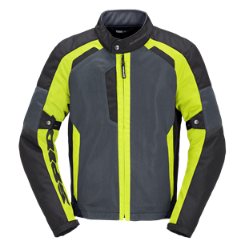  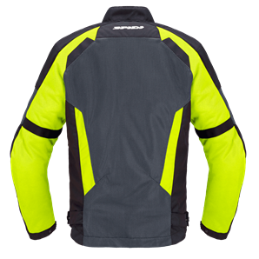  Pantaloni vară – Pantaloni cu o înaltă rezistentă la apă, cu un strat termic detașabil.  Tesătura din poliester de înaltă tenacitate;  Tesatură de plasă perforată;  Tesatură elasticizată.  O membrană impermiabilă pe toată suprafața, un sistem cu clapetă de închidere pentru talie și picior. Dotare cu panouri stretch (genunchi - talie) și panouri de prindere în talie, panou de reglare mare pe piciorul inferior, cu elemente reflectorizante pentru o vizibilitate îmbunătățită pe timp de noapte.  Fiecare produs va fi prevăzut cu o emblemă ţesută, cusută sub ştei şi imprimată cu tuş rezistent la spălări repetate, cu următorul conținut: data fabricaţiei, denumirea producătorului, mărimea, compoziţia fibroasă, marcarea simbolurilor pentru condiţii de întreţinere şi spălare (temperatura de spălare, tipul substanţelor şi utilajelor utilizate în operaţiunile de spălare, curăţare, uscare şi călcare). Aspectele exterioare asemănătoare cu pozele anexate. Obligatoriu oferta va fi însoţită de mostră.  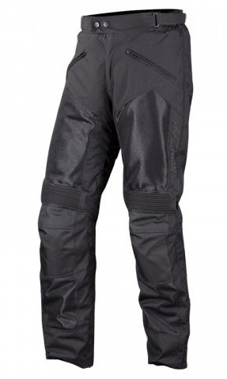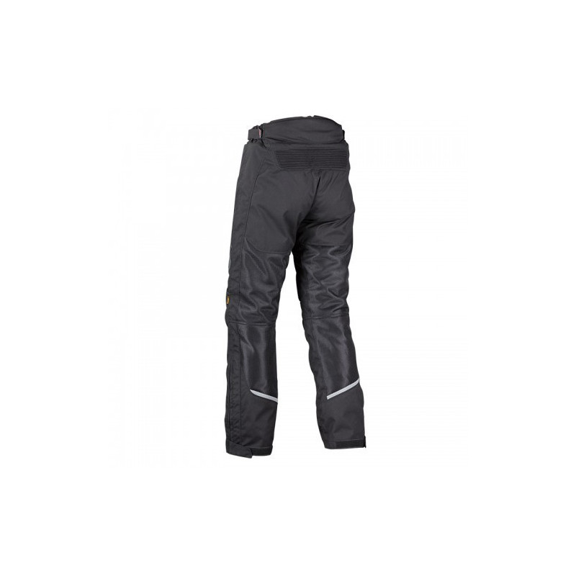
Lot.9
1. |  | Încălțăminte specială pentru conducerea motociclete-vara | 15 per. | 2150,00 | 32 250,00 | Încălțăminte de vară – fața din piele naturală cu aspect vintage, talpă din cauciuc, întărituri de protecție pentru glezne, încheiere cu fermoar, membrană impermiabilă ce permite evaporarea transpirației, carcasă consolidată, strat de cauciuc special care protejează zona de schimbare a treptelor de viteză.  Fiecare produs va fi prevăzut cu o emblemă ţesută, cusută pe partea interioară şi imprimată cu tuş rezistent, cu următorul conținut: data fabricaţiei, denumirea producătorului, mărimea, marcarea simbolurilor pentru condiţii de întreţinere. Aspectul exterior asemănător cu poza anexată. Obligatoriu oferta va fi însoţită de mostră.  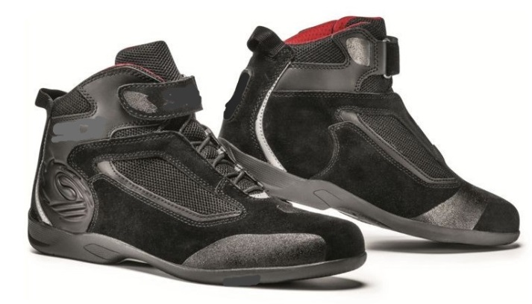
Lot.10
1. |  | Cizme pentru conducerea motocicletelor-primăvară-toamnă | 15 per. | 2 346,66 | 35 200,00 | Cizme de primăvară-toamnă – fabricate din piele naturală, cu membrană interioară și tehnologie Air-Tech, cizmele vin cu vârful și calcâiul întărit, ambele din piele de înaltă calitate.  MATERIALE:  Piele naturală. Căptușeala polyester mesh și membrana impermeabilă și respirabilă.  PROTECȚIE:  Zona vârfului călcâiului și partea din spate (fluierul piciorului) sunt întarite. Protectii în zona gleznei D3O. Cusături duble și triple pentru rezistentă sporita. Talpă ranforsată confortabilă atat la mers, cât și pe motor.  CONFORT  Membrana interioară „High-Tex”, cât si inserțiile laminate "Air-Tech" pentru facilitearea aerisirii pe timp de vară. Inserții antibacteriene în interior.  Nervurile elastice din piele amplasate în zonele de stres pentru un confort deplin atât în mers, cât și pe motor. Inchiderea cu dublu Velcro pentru a facilita echiparea rapidă.  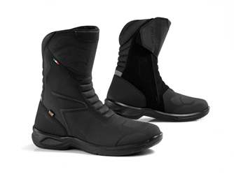  Aspectul exterior asemănător cu poza anexată. Obligatoriu oferta va fi însoţită de mostră.
Lot.11
1. |  | Mănuși moto vară | 15 per. | 763,33 | 11 450,00 | Mănuși vară - Mănuși din piele cu protectie față/spate, cu puncte de reglare și detalii reflexive. Palma este fabricată din piele de înaltă calitate și piele sintetică cu pise de silicon. Distanțieri moi din silicon pe palmă. Protecția pumnului este asigurată de monturile din carbon pentru a spori siguranța la impact, frecare, abraziune și sfâșiere. Pe degete și pe încheietură dotarea cu protecții din elastomer termoplastic pentru a crește gradul de protecție. Panourile superioare sunt făcute din material Stretch Lycra® elastic și expandabil pe 4 cai pentru a spori confortul și flexibilitatea. Palma este făcută din piele sintetică dublată pentru a îmbunătăți priza pe ghidon, pentru a spori controlul asupra comenzilor și pentru a mări gradul de confort pe toată durata plimbării. Fiecare produs va fi prevăzut cu o emblemă ţesută, cusută pe partea interioară şi imprimată cu tuş rezistent, cu următorul conținut: data fabricaţiei, denumirea producătorului, marcarea simbolurilor pentru condiţii de întreţinere.  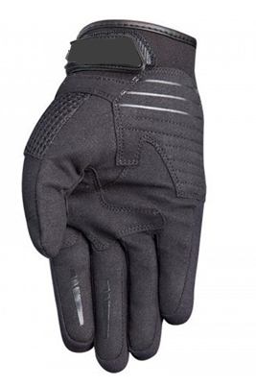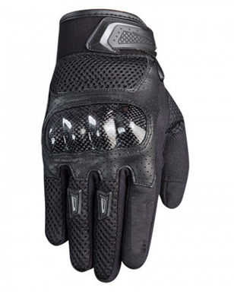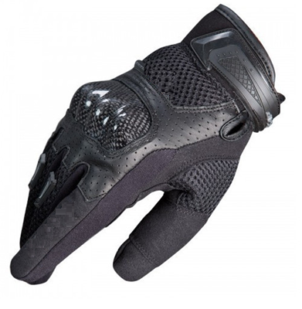  Aspectul exterior asemănător cu poza anexată. Obligatoriu oferta va fi însoţită de mostră.
Lot.12
1 |  | Mănuși moto primăvară/ toamnă | 15 per. | 983,33 | 14 750,00 | Mănuși toamnă-primăvară – învelișul fix Fiberfill® oferă nivelul optim de căldură, dar nu îngreunează utilizarea manșoanelor. Acestea oferă o senzație confortabilă la interior, acest lucru se datorează căptușelii cu material rezistent termic, iar impermeabilizarea are un grad mediu și se obține prin membrana hydratex. Aceste mănuși moto, conțin un ștergător de vizor integrat pe degetul arătător al mănușii, pentru a putea șterge picăturile de ploaie care limitează vizibilitatea în zilele ploioase. Mănușile oferă o protecție la impact, având protecții softshell în zona pumnului din TPR, îmbinat cu protecția pentru degetul mare Temperfoam®. Pentru palma - protecție dublă grație materialelor Temperfoam® și PWR|Shell. Aceste mănuși conțin zone reflectorizante la degete și logo-uri pe partea de sus a mâinii și manșetei pentru sporirea vizibilității în duferite situații. Ajustările pot fi realizate la încheietura mâinii, iar materialul cu stretching oferă o potrivire confortabilă pentru oraș. Degetul arătător și degetul mare este din țesătură - Connect Finger Tip. Fiecare produs va fi prevăzut cu o emblemă ţesută, cusută pe partea interioară a produsului şi imprimată cu tuş rezistent, cu următorul conținut: data fabricaţiei, denumirea producătorului, mărimea, marcarea simbolurilor pentru condiţii de întreţinere. Aspectul exterior similar cu poza anexată. Obligatoriu oferta va fi însoţită de mostră.  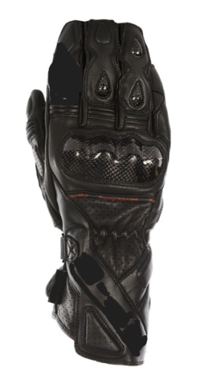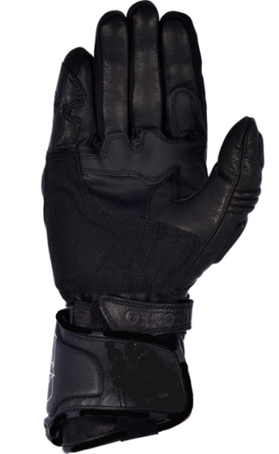  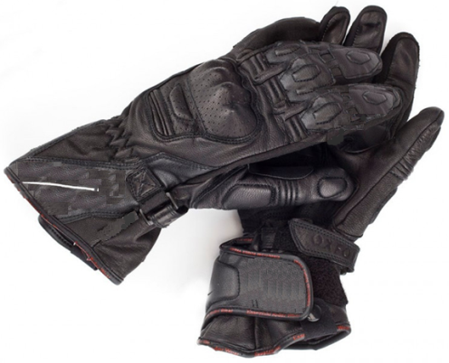  Aspectul exterior asemănător cu poza anexată. Obligatoriu oferta va fi însoţită de mostră.
LOT 13
 |  | Îmbrăcăminte de corp, termică | 30 buc | 200,00 | 6 000,00 | Balaclava termo-activ ADRENALINE SOUTH;  Culoare: Negru  Material: Poliamida;  Unisex  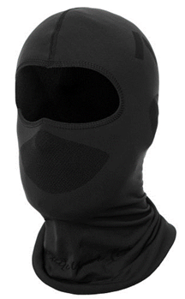
 |  | Îmbrăcăminte de corp, termică | 30 buc | 475,00 | 14 250,00 | Tricou de corp termo-activ ADRENALINE FROST;  Culoare: Negru / Rosu  Material: Poliamida;  Unisex  -material care absoarbe umezeala pentru încălzirea în condiții de frig  -construcția fără cusături previne iritațiile și îmbunătățește confortul în utilizare  -stratul interior evacuează umezeala spre exterior, stratul exterior menține un echilibru corect al temperaturii  -plasă specială de ventilație în zonele de transpirație  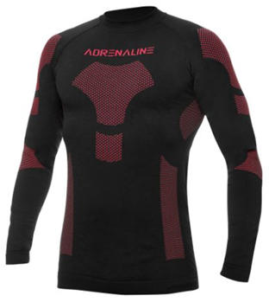
 |  | Îmbrăcăminte de corp, termică | 30 per. | 475,00 | 14 250,00 | Pantaloni de corp termo-activ ADRENALINE FROST;  Culoare: Negru / Rosu  Material: Poliamida;  Unisex  -material care absoarbe umezeala pentru încălzirea în condiții de frig  -construcția fără cusături previne iritațiile și îmbunătățește confortul în utilizare  -stratul interior evacuează umezeala spre exterior, stratul exterior menține un echilibru corect al temperaturii  -plasă specială de ventilație în zonele de transpirație  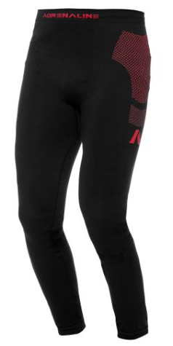
TOTAL |  |  |  |  | 483 333,33

Inspectoratul General al Poliției îşi rezervă dreptul de a efectua verificări privind calitatea materiei prime auxiliare folosită, solicitând furnizorului să efectueze determinări ale valorilor parametrilor tehnici la un laborator de specialitate acreditat în acest sens, să verifice respectarea procedurilor pe fluxul de fabricaţie, cât şi să efectueze inspecţii finale la produsele ce se vor livra sau au fost livrate, urmând a lua măsurile necesare în cazul constatării de neconformităţi .
Operatorii economici participanți la licitația publică, sânt obligați:
- să aprecieze prețul bunurilor materiale doar după ce analizează modelele aprobate;

II. MARCAREA ŞI AMBALAREA
Fiecare bun va fi prevăzut cu o emblemă ţesută, cusută sub ştei şi imprimată cu tuş rezistent la spălări repetate, cu următorul conținut: denumirea producătorului, mărimea, compoziţia fibroasă, marcarea simbolurilor pentru condiţii de întreţinere şi spălare (temperatura de spălare, tipul substanţelor şi utilajelor utilizate în operaţiunile de spălare, curăţare, uscare şi călcare).
Bunurile vor fi împachetate fiecare set/bucată separat în cutie de carton, care se închide şi se sigilează. Pe cutie se pune o etichetă pe care se menţionează: denumirea furnizorului, denumirea produsului, mărimea.
Echipamentul de la Lotul nr.9 și 10 vor fi împachetate în cutii de carton a câte o pereche. Pe cutie se pune o etichetă pe care se menţionează: denumirea furnizorului, denumirea produsului și mărimea încălțămintei.

III. DEPOZITARE, TRANSPORT, GARANȚII
Depozitarea se face în magazii curate, aerisite şi cu pereţii uscaţi. Cutiile se aşează pe rafturi sau podiumuri pe mărimi conform procentajului cerut de beneficiar, ferite de acţiunea directă a razelor solare şi rozătoarelor.
Transportul produselor se va face cu mijloace de transport curate şi acoperite.
Termenul de garanție pentru produsele livrate va fi de 12 luni. Termenul de garanţie începe de la data furnizării către beneficiar.

